2014届毕业生招聘资料
青岛海尔软件有限公司
人力资源部
2014/3/1

【目录】
企业营业执照
组织结构代码证
企业简介
招聘简章
附件：申请表

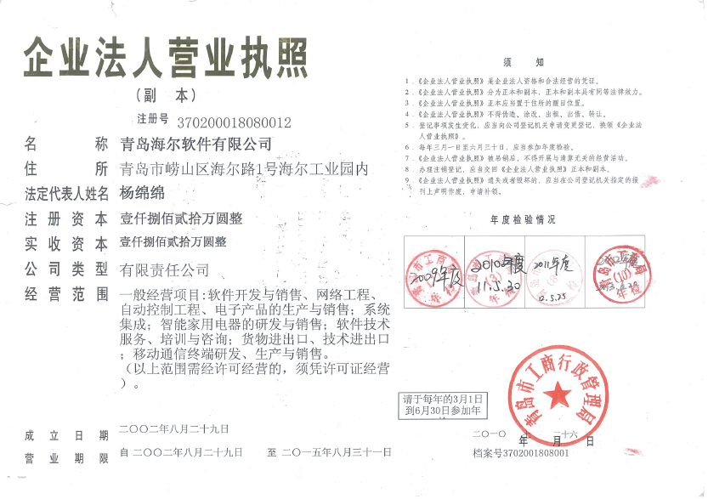

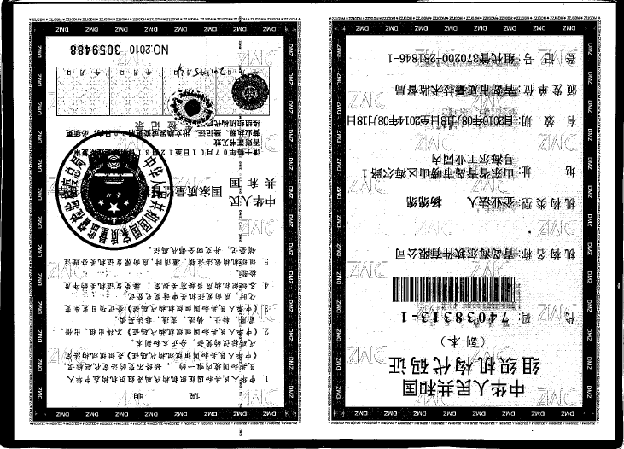
企业简介
青岛海尔软件有限公司成立于1998年，是国家高新技术企业和软件企业，现已通过国家计算机信息系统集成二级资质、ISO9001、ISO20000、ISO27001和CMM3认证。海尔软件秉承“高标准、精细化、零缺陷”的质量理念，不断完善内部管理体系，从项目论证、立项、研发到产品生产及检验等环节，都形成了一套严密的质量保障体系。
公司战略业务方向为中网运营业务，即从事住宅小区的综合服务，将互联网电视播放器、GPS、数字告示系统、RFID中间件等产品、技术集成在一起为用户提供智能家居和智能社区服务。如娱乐功能、成套网络家电、能源管理、健康管理、安全管理、家庭自动化、教育学习、电子商务等，为用户提供互联网影视娱乐节目的同时,带来生活的便利和提升生活的质量。
企业管理信息化服务是公司的重要业务方向之一。海尔软件开发的制造执行系统（MES）、仓库管理系统（WMS）、集成质量管理系统(IQMS)等管理软件在海尔集团内部得到推广和应用。通过为集团提供长期服务，锻炼了一支熟悉企业管理流程、开发技术扎实、服务热情周到的队伍。公司承担的“青岛海尔信息系统外包服务试点项目”，被国家发展和改革委认定为首批“国家信息化试点工程”。
海尔软件在软件开发和工程实施方面严格遵守国家有关标准，企业管理经营秉承海尔的经营理念和企业文化。以“真诚到永远”为服务理念，发扬“创造资源、美誉全球”的海尔精神和“人单合一、速决速胜”的海尔作风，以严格的质量、可靠的信誉、完美的服务为宗旨，以崇尚高科技、追求高品质为原则，热切期望与您真诚合作，建立“双赢”的合作关系，携手共创美好的明天。

招聘简章
实习单位：青岛海尔软件有限公司
工作地点：青岛崂山区
（一）
岗位名称：软件工程师
工作内容：软件研发、产品测试、程序设计等
需求人数：25人
【基本要求】
- 2015届本科及以上学历，计算机、电子、信息、软件工程等理工类相关专业；
- 熟悉Struts、EJB、Spring、Hibernate、Web service等技术及JBOSS、GlassFish等应用服务器者优先；
- 英语四级，六级以上者优先；党员、学生干部优先；
- 身体健康，无不良嗜好，有较强的学习能力，善于分析思考；
- 乐于钻研，愿意从事技术研究工作
（二）
岗位名称：培训生（市场、销售）
工作内容：市场运营、新媒体推广、市场拓展
需求人数：15人
【基本要求】
- 本科以上学历，市场营销、工商管理等相关专业；
- 英语四级，六级以上者优先；党员、学生干部优先；
- 身体健康，无不良嗜好，有较强的学习能力，善于分析思考；
- 优秀的沟通表达能力，迅速到位的执行力；
【流程说明】
参加宣讲的同学请携带个人简历一份，打印求职申请表并填写完整；
宣讲后参加统一组织的笔试及面试；
面试通过后发送录用通知。
【联络方式】
公司地址：青岛市崂山区青大一路19号 邮政编码：266071
联系电话：0532—88038115 联系人：人力资源部
公司网址： www.haiersoft.com 电子邮箱：hqhr@haiersoft.com

企业将于10月21日15点半在8101宣讲
